
暑期算法训练

专业班级： 11J193
学 号： 20191001386
姓 名： 栾孟博
指导老师： 张剑波

中国地质大学地理与信息工程学院
2020年 8 月
- 链表
  - 交换链表当中两个节点
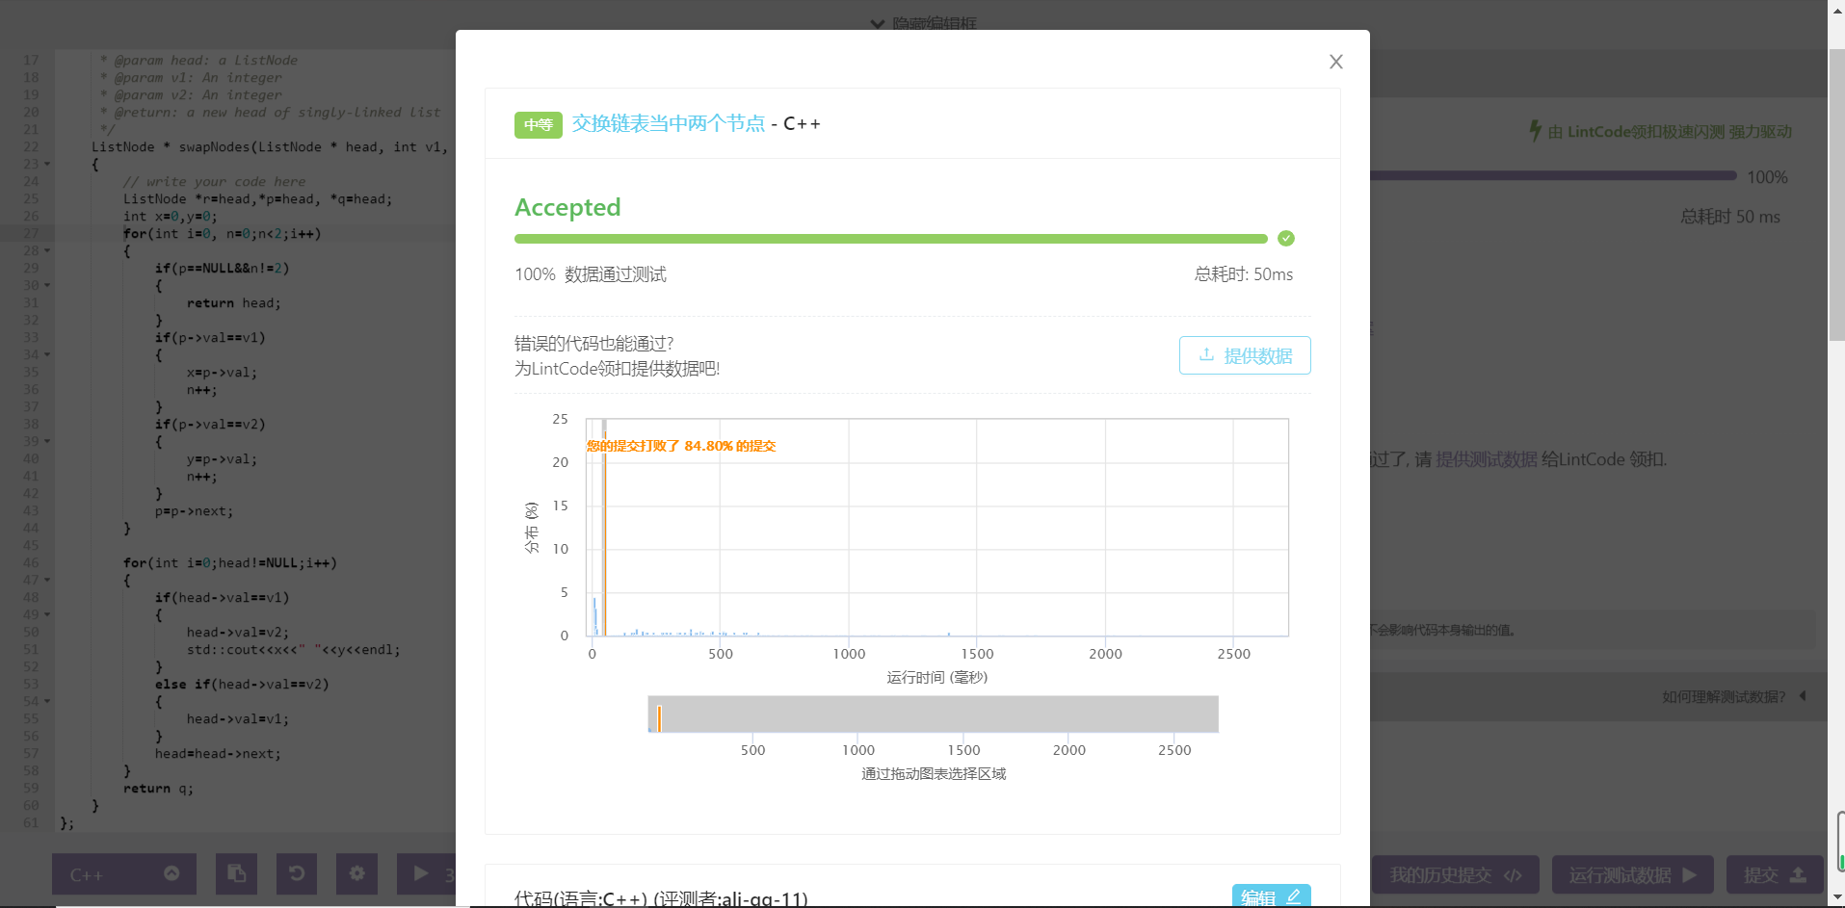
建立两个指针指向head，第一个指针遍历整个链表，查找目标节点是否都存在，若两个目标节点不都存在，则返回head指针，若两个目标节点都存在，则利用第二个指针遍历链表交换节点的值。

  - 删除链表中的元素
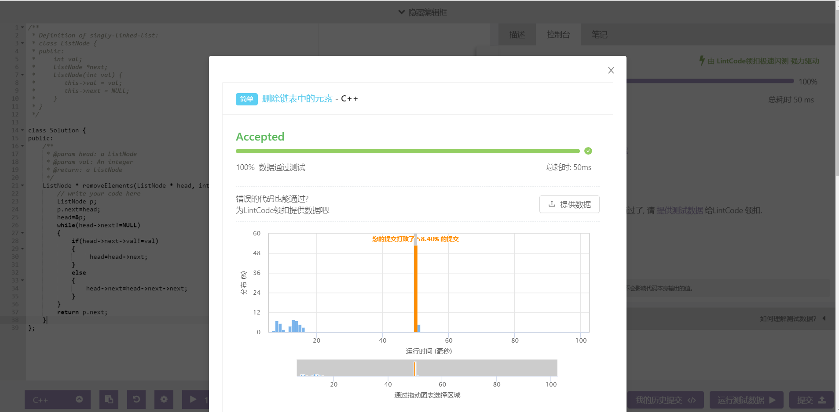
为链表添加表头节点p，是head指针指向p。遍历整个链表，判断指针的后继节点值是否为目标值，若果是，则将指针指向后继节点的下个节点。

  - 向循环有序链表插入节点
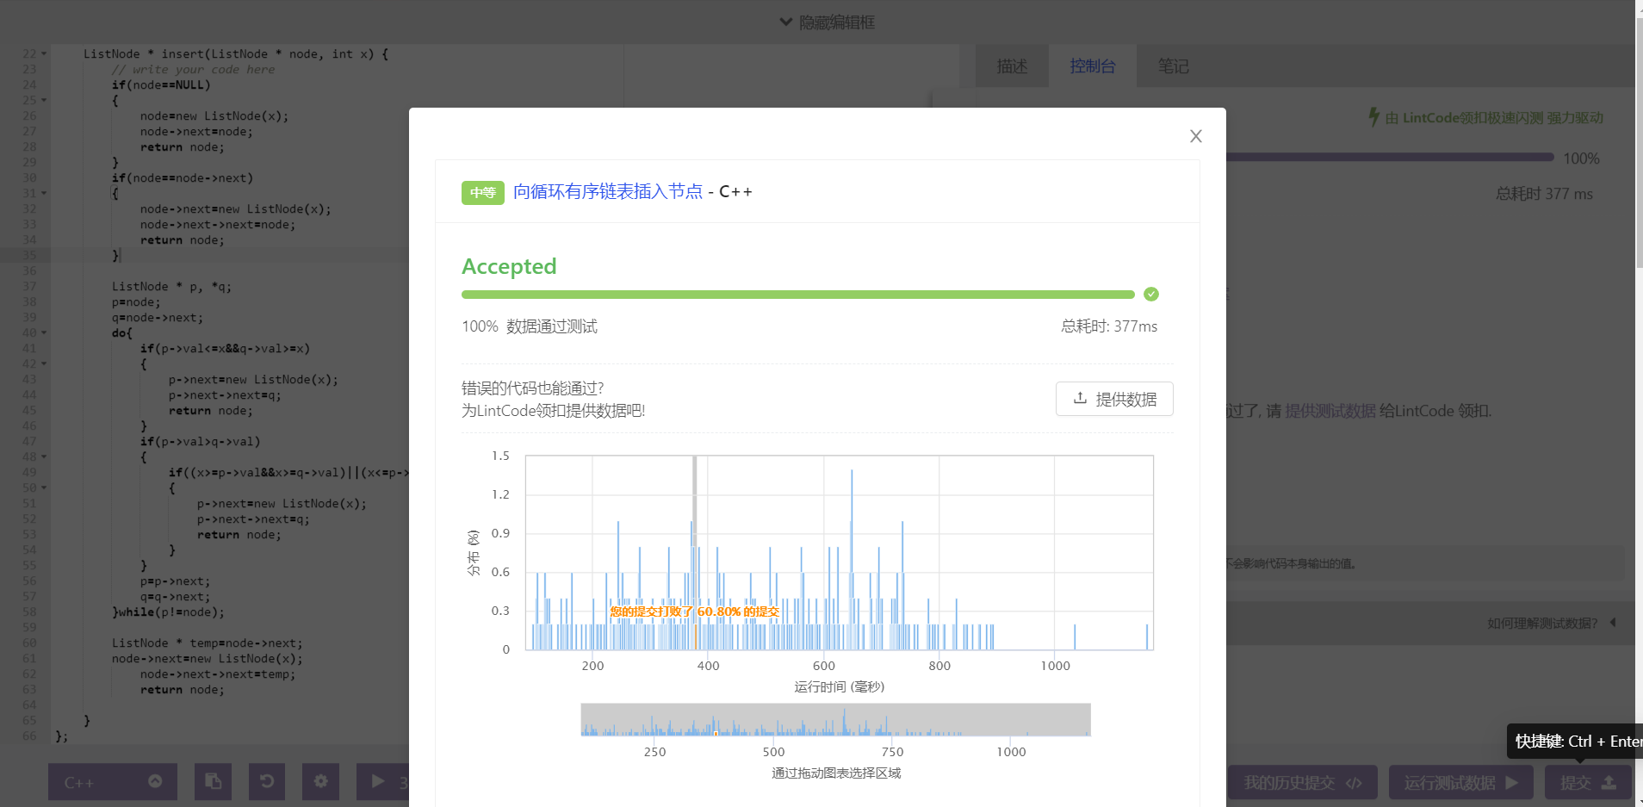
首先判断链表是否为空，若果是，则往链表中插入新节点。建立两个指针p、q，分别指向前后相邻的两个节点。遍历整个链表，判断新插入节点需插入位置是位于链表中间还是链表尾部。
  - 链表求和
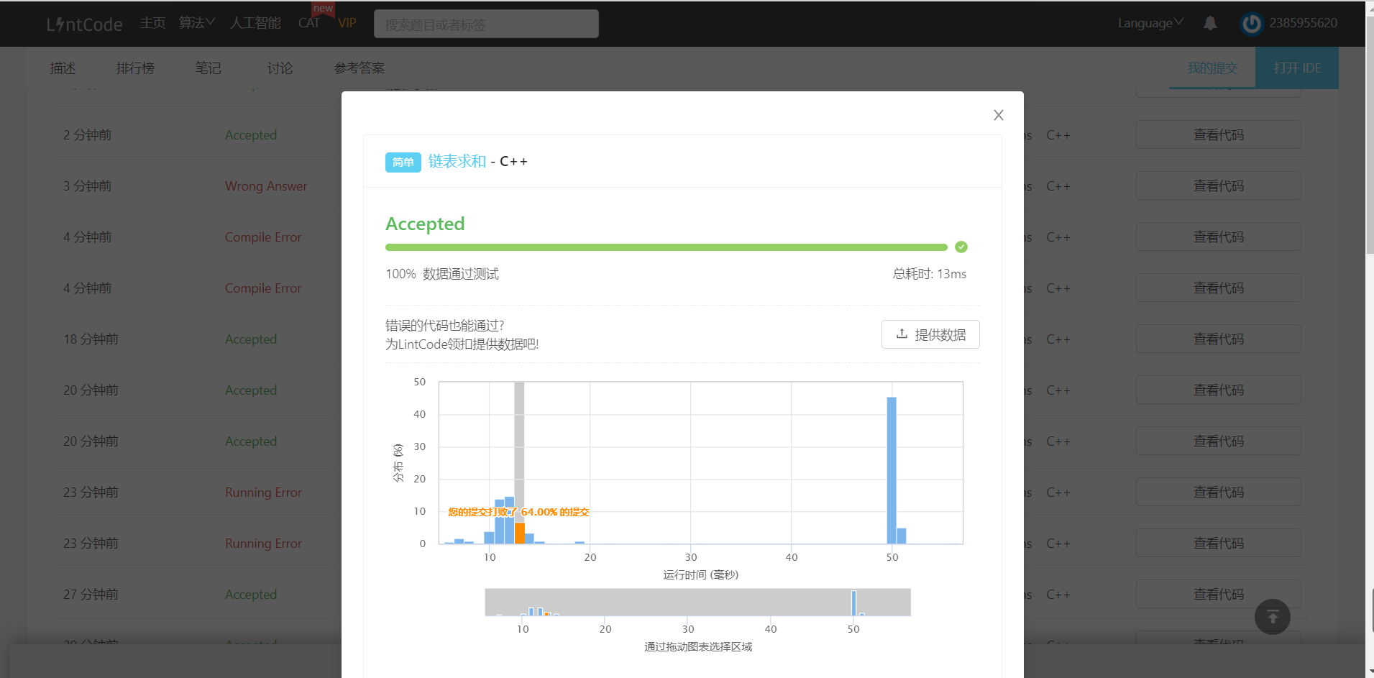
建立一个新链表为结果链表，同时遍历两个链表，将两个链表的值相加，并判断是否进位，修改变量temp的值（0代表不进位，1代表进位），并将个位的结果存于结果链表。
  - 旋转链表
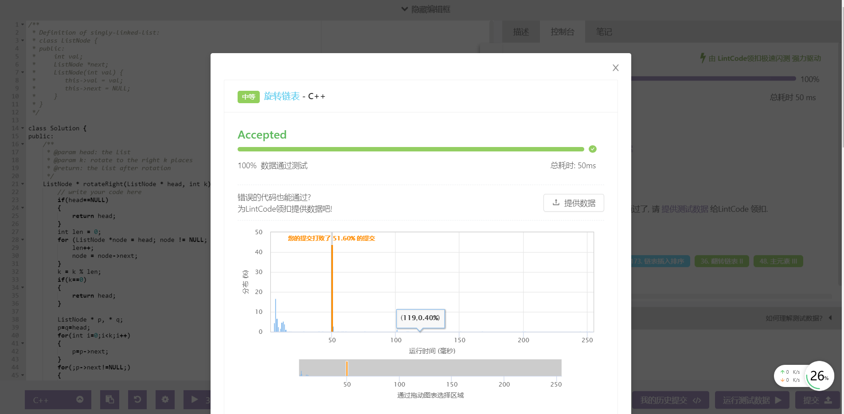
首先判断链表是否为空。遍历整个链表，获取节点的数量，求取相对偏移量。建立两个指针，分别指向尾节点和尾部最后一个移向链表头部的节点，重新排列链表。
  - 重排链表
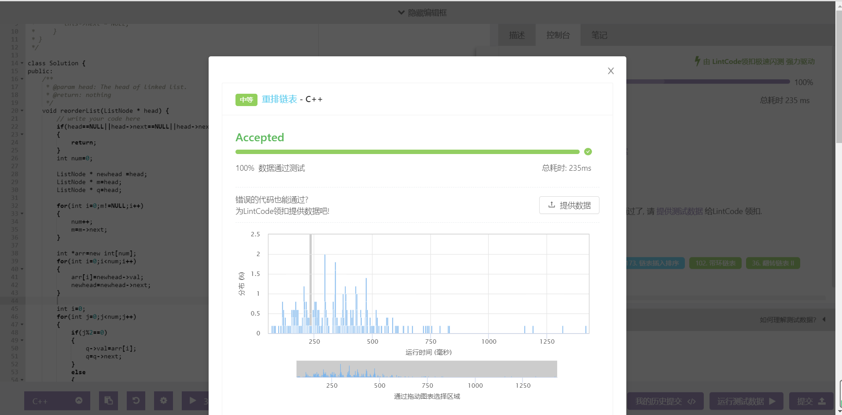
将链表数据读取到数组，遍历链表，按照奇偶顺序的不同，修改节点的值。
  - 删除排序链表中的重复数字Ⅱ
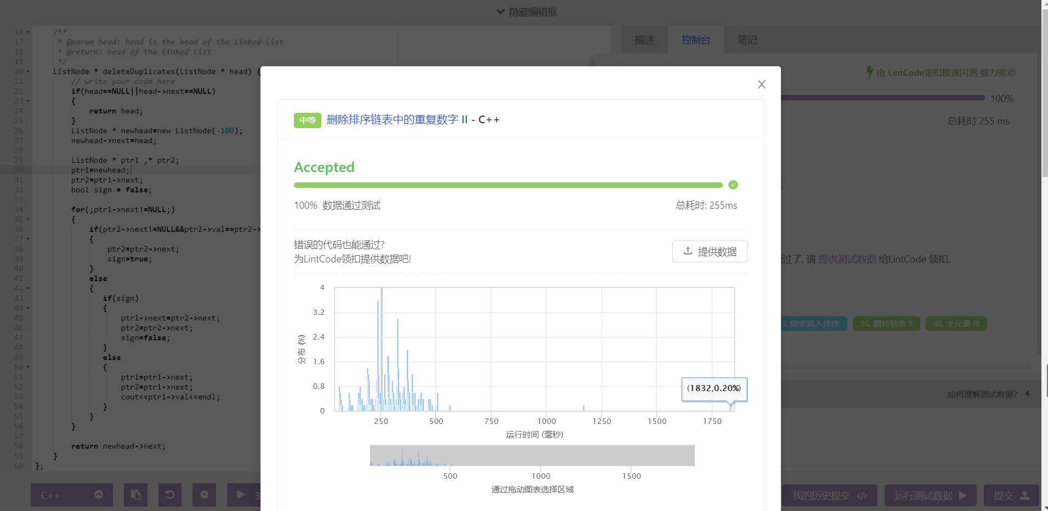首先排除空链表和只有一个节点的链表，建立两个指针指向相邻的两个节点。遍历整个链表，若两指针后继相邻节点值相等，则使前部的指针指向下一个节点，将标识sign修改为true，并继续。若后继节点值不相等，若标识为true，则代表指针当前指向的两个节点中间的节点值相等；若标识为false，则继续遍历链表。

  - 链表求和Ⅱ
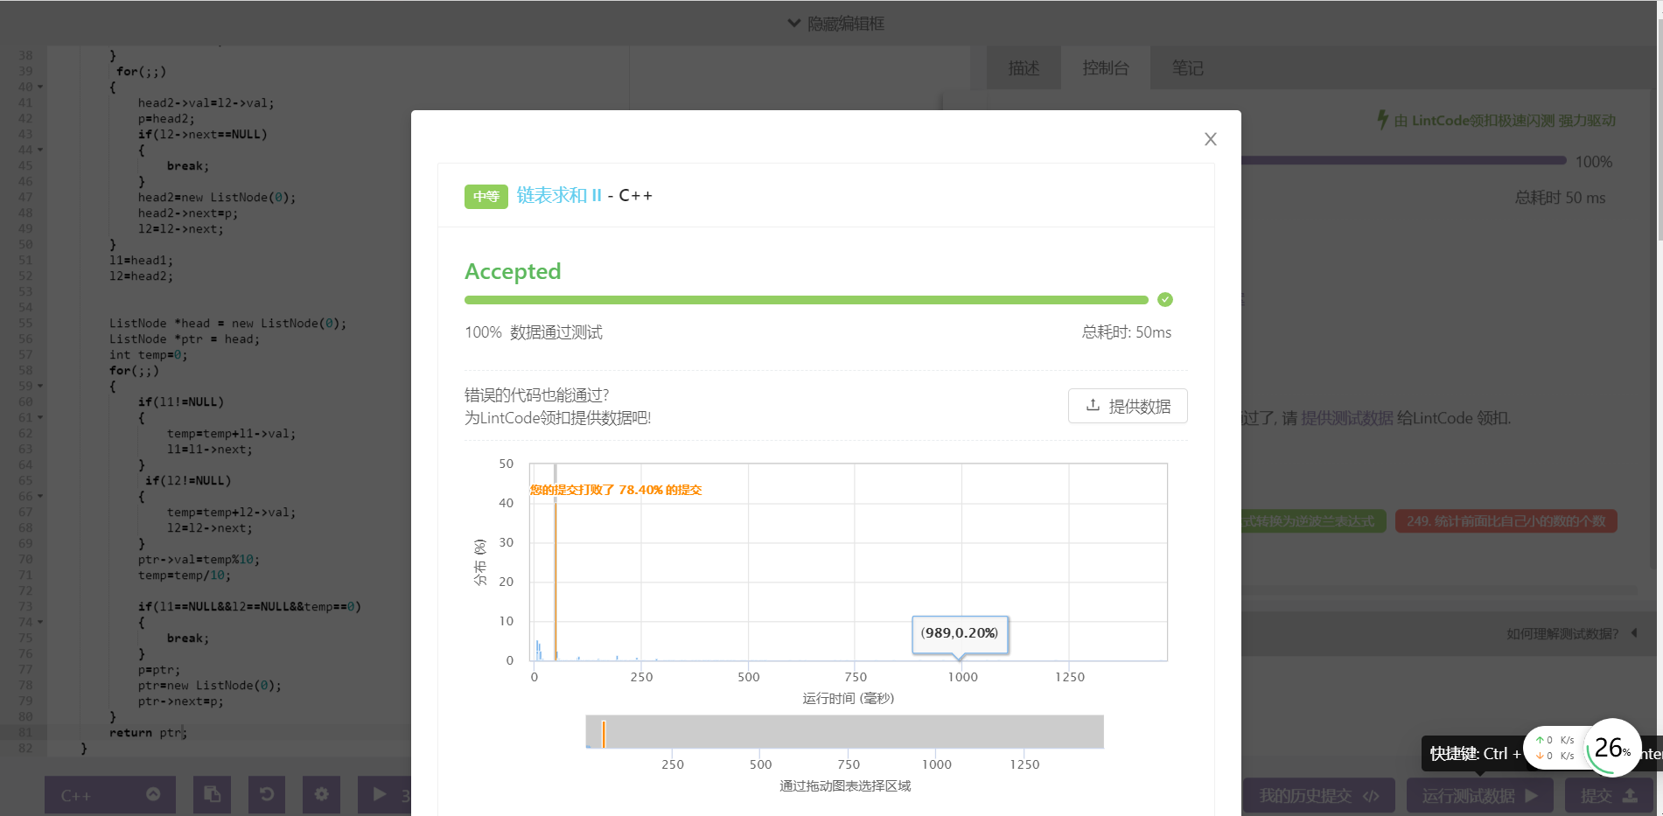
建立两个新链表，将已给两个链表进行倒序排列。利用链表求和Ⅰ的算法进行计算结果。
  - 链表划分
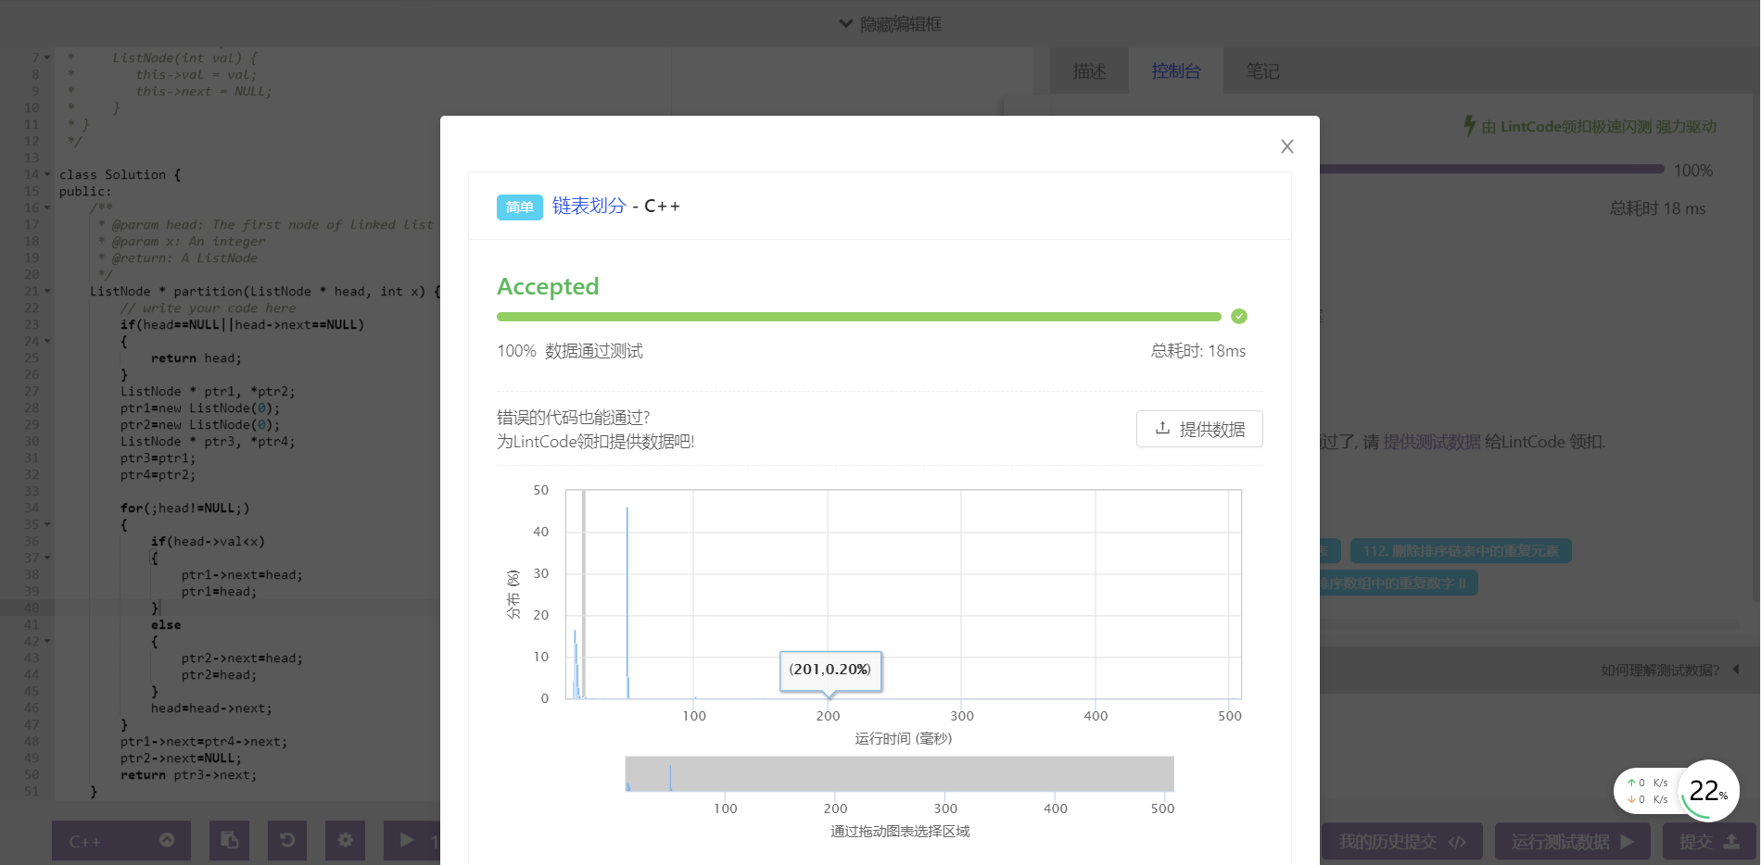
建立两个新链表，并再建立两个指针指向新链表表头。遍历所给链表，判断节点值的大小，分别添加到两个链表。最后将两个链表合并为最终的结果。
  - 删除链表中倒数第n个节点。
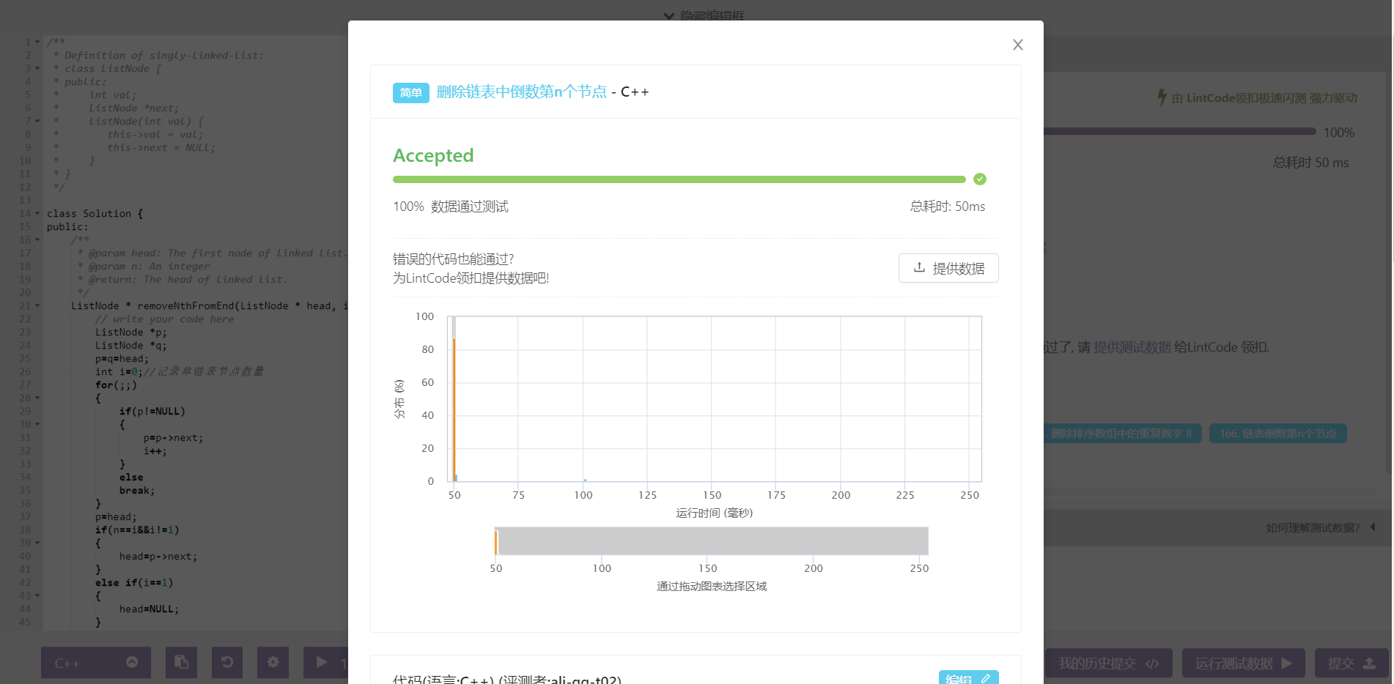
建立两个指针，指向表头。用一个指针遍历整个链表，获取节点的数量，再利用第二个指针，指向倒数第n个节点的前驱节点，使其指向倒数第n个节点的后继节点。
  - 在排序链表中插入一个节点
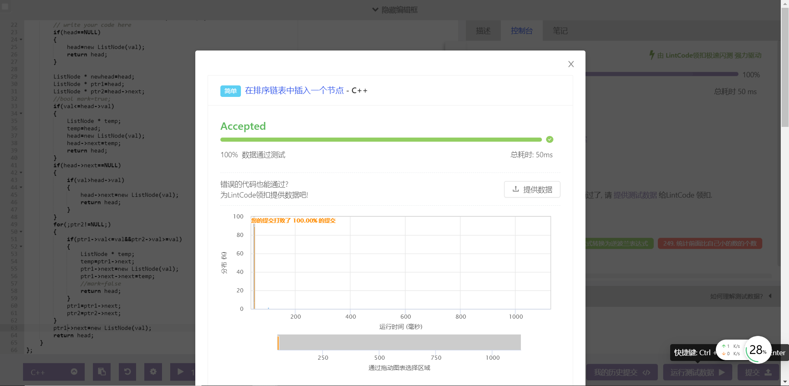
依次排除空链表、目标值小于第一个节点值和节点数为1的链表。遍历整个链表，寻找插入位置，并返回链表指针。若遍历完整个链表，则目标值应插入链表尾部。
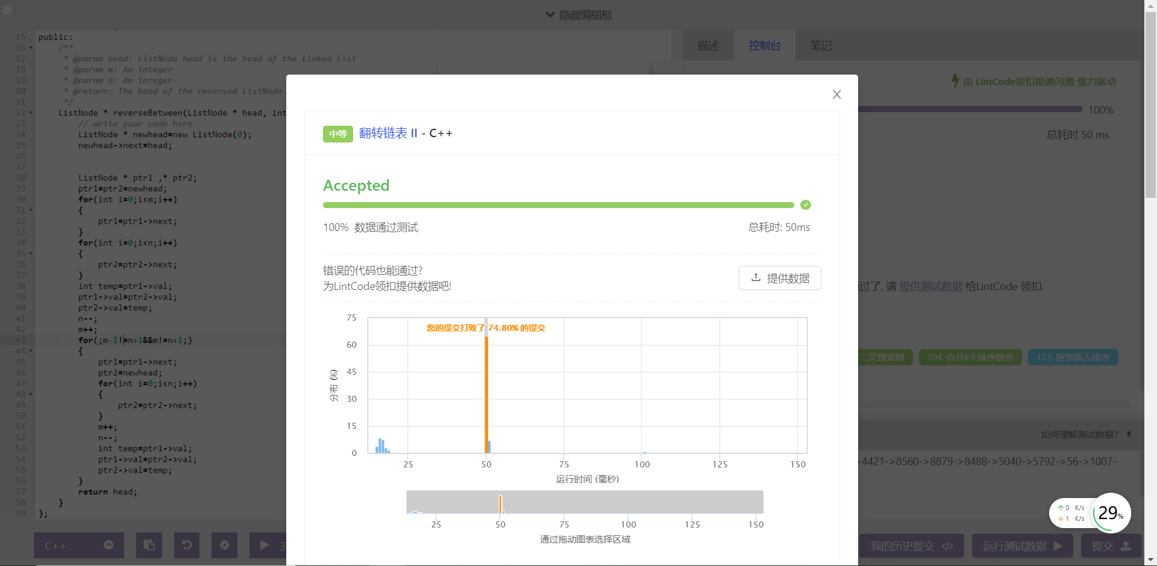
  - 翻转链表Ⅱ
建立两个指针，使其分别指向两个目标节点。依次使其指向其后继节点和前驱节点，并交换两节点的值。
- 数组
  - 丢失的间隔
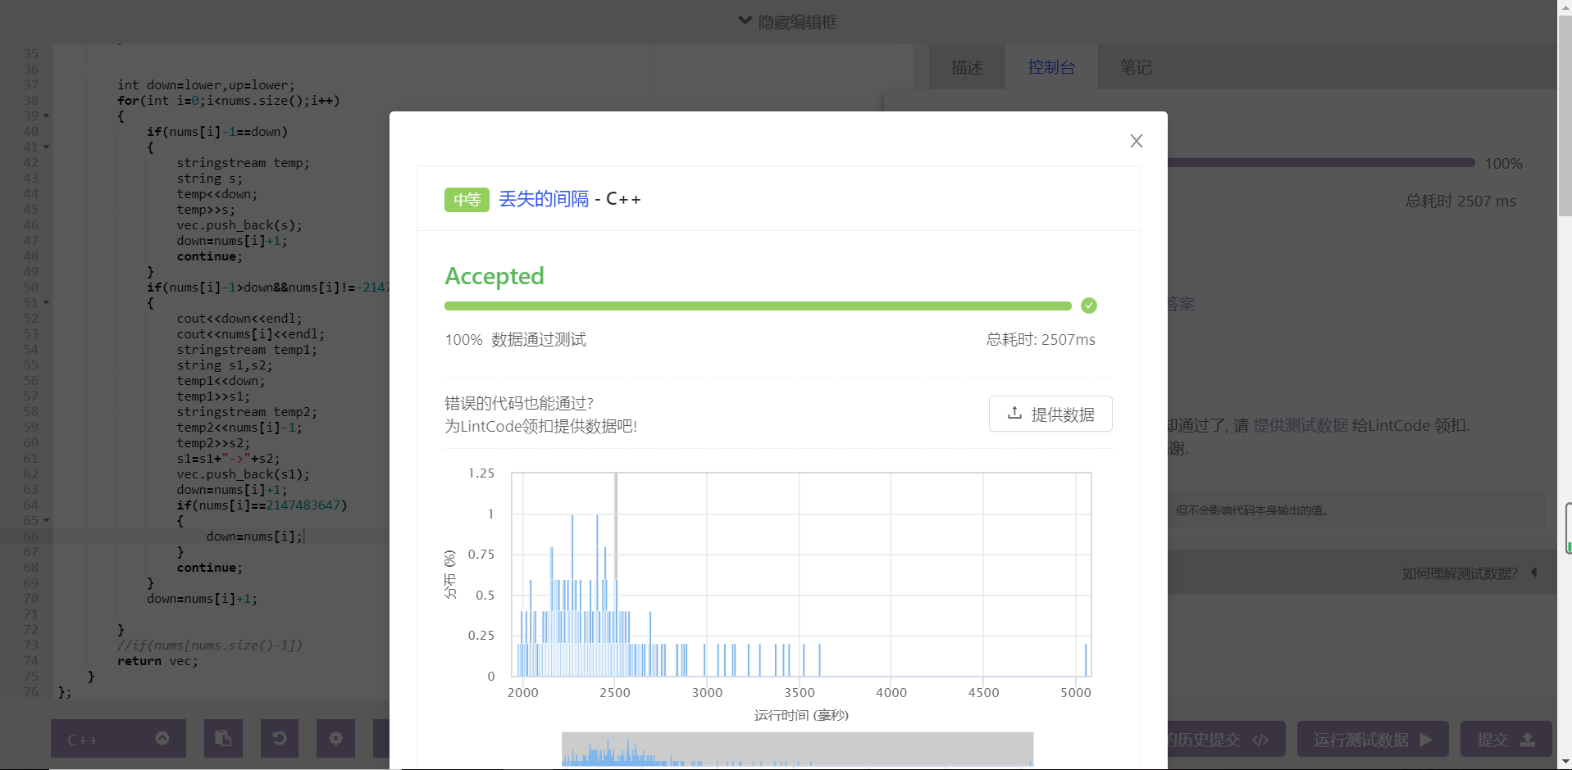
建立一个整形变量并赋值元素范围的下界lower，遍历整个数组，判断当前节点与该变量的大小关系，从而将结果输入到结果容器或继续循环，并更新该整形变量的值为当前节点的值+1。
  - 丢失的第一个正整数
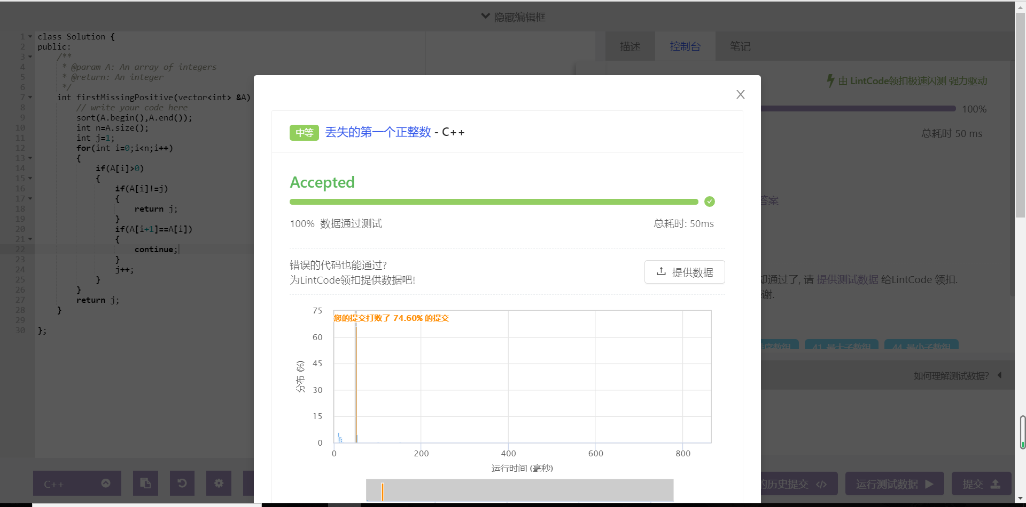
利用sort函数将数组排序，遍历整个数组，当数组的值大于零0时，若下个节点的值与当前节点相同，则继续循环，判断节点值是否为丢失的整数值。

  - 中位数
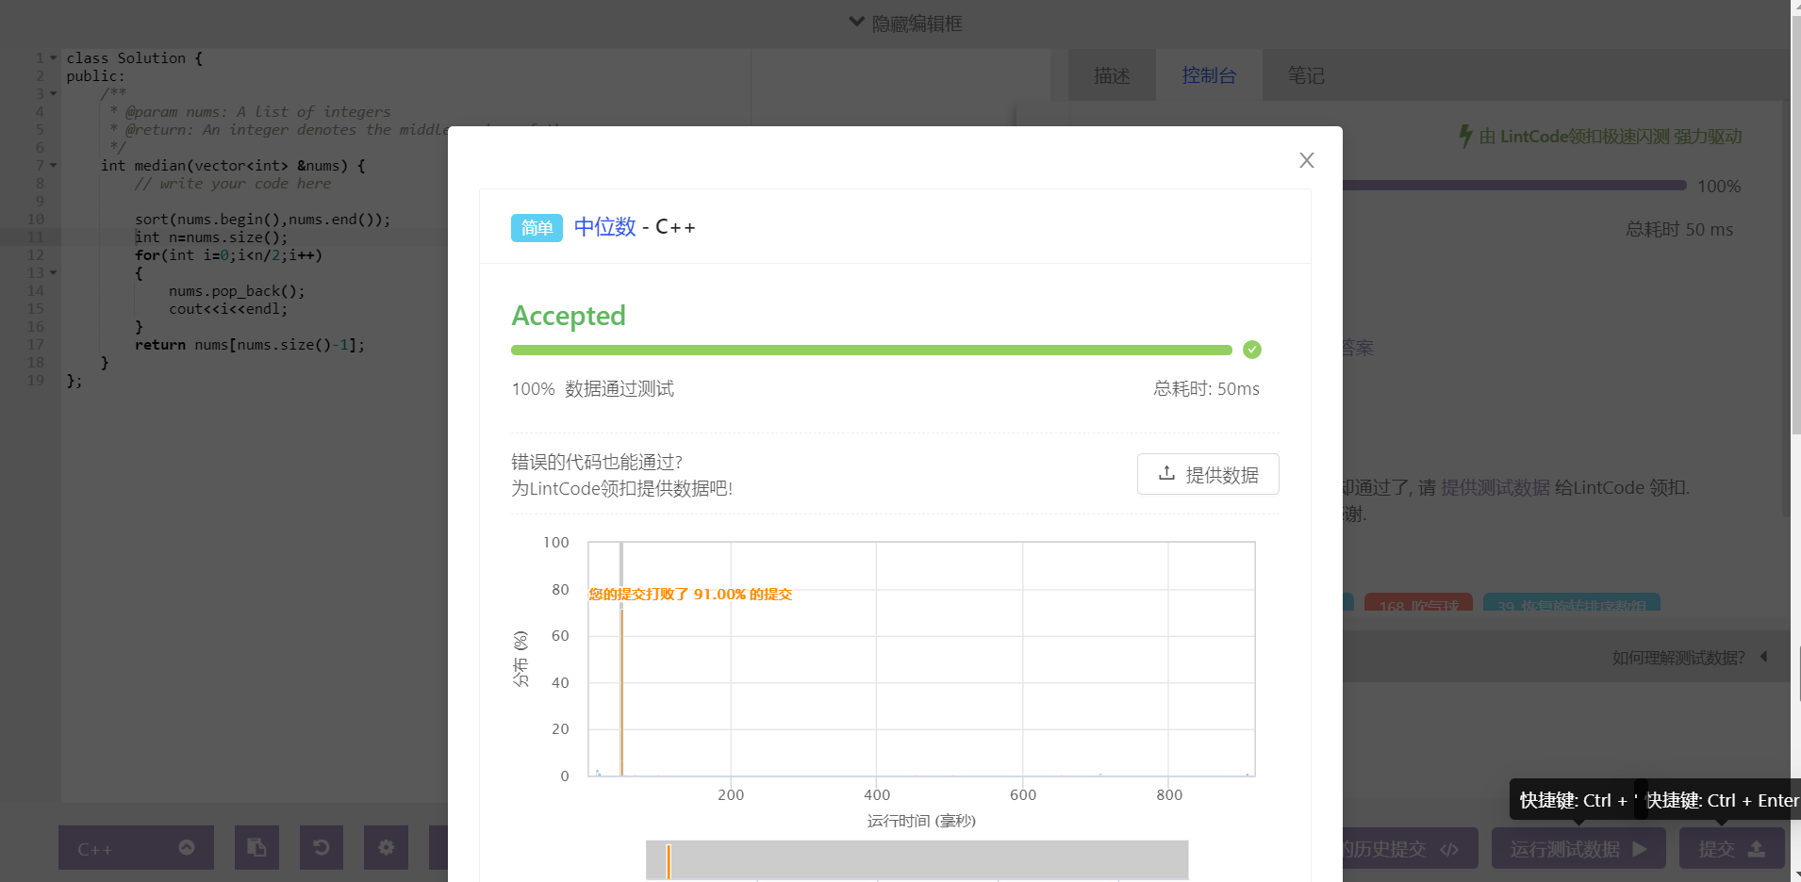
利用sort函数将数组排序，删除数组尾部nums.size()/2的节点，最后输出数组的最后一个节点。
  - 螺旋矩阵
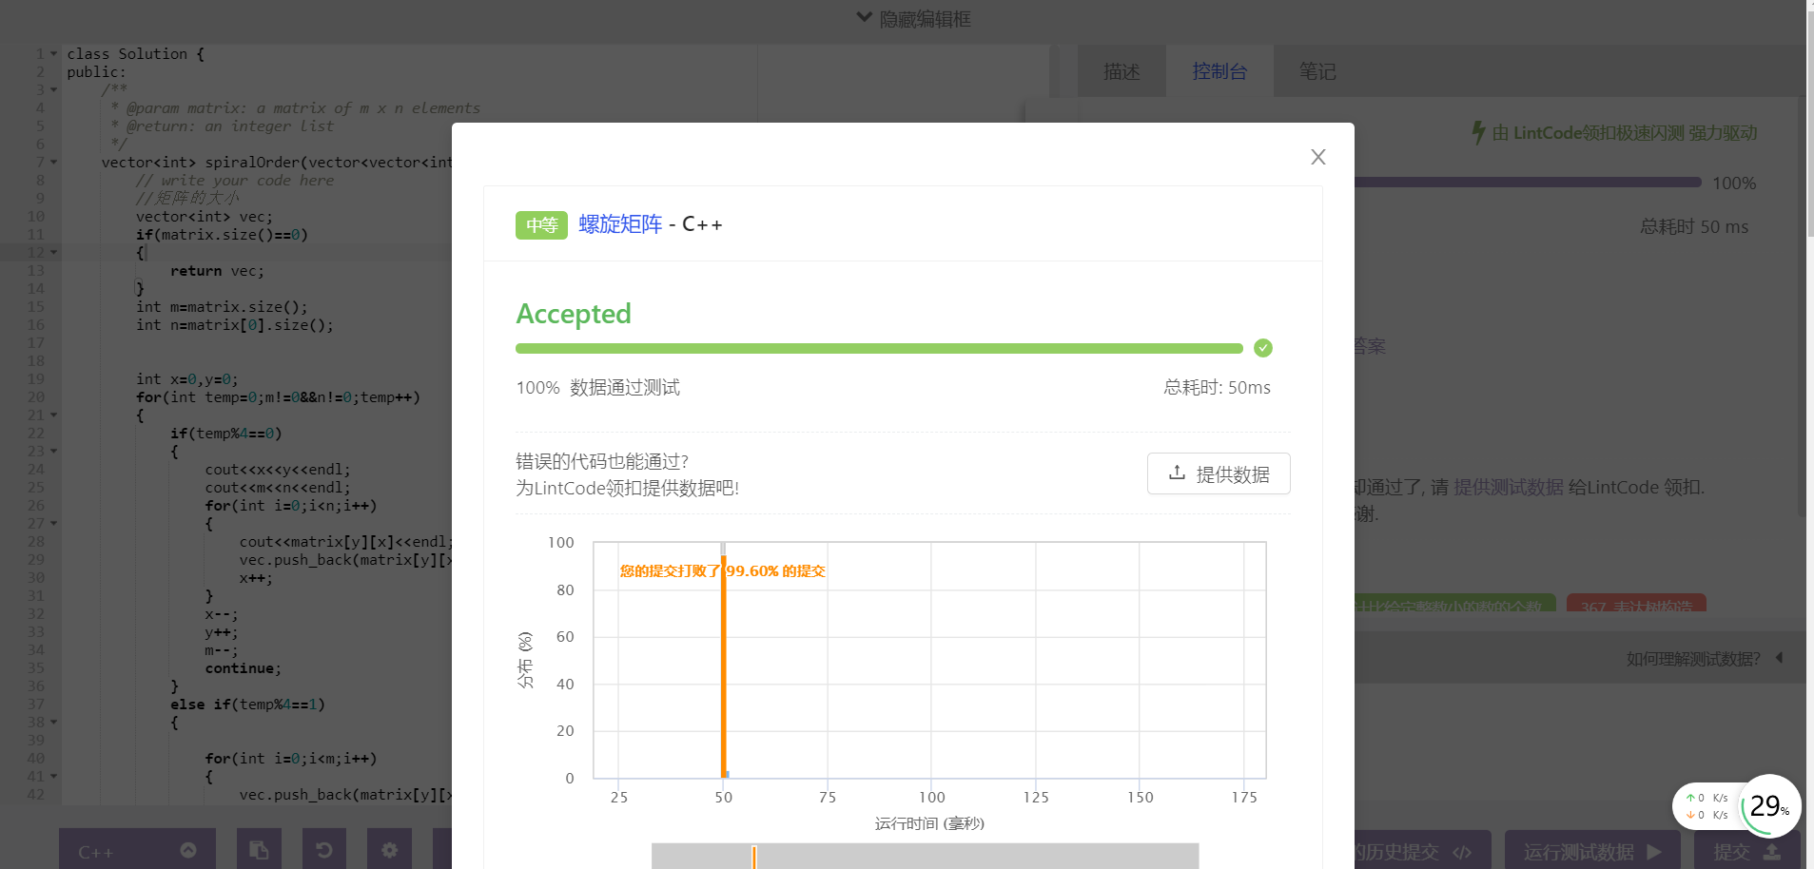
首先排除空数组，获取数组的行数m和列数n，建立一个新的数组容器，按照螺旋的方式依次获取数组的值，每完成一行或一列，使m或n减一，直到两者都为零。
  - 合并区间
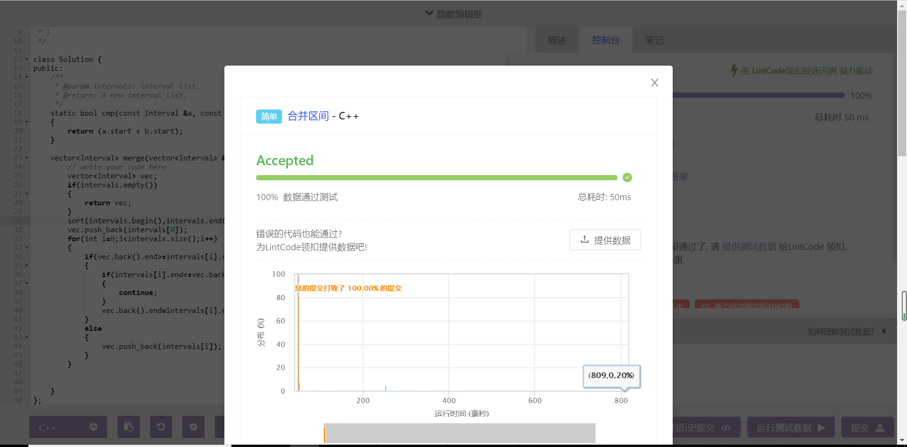
创建排序函数，使区间按照左端点排序。创建新的区间容器，并将第一个区间复制给新容器，依次比较俩区间是否重合，若重合，则进行合并，否则，则将区间值赋给新的区间容器尾部。
  - 重复计数
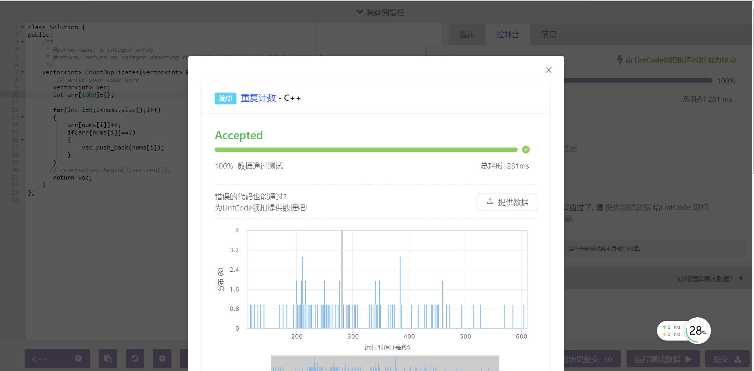
建立一个数组用于记录数值出现的次数，遍历整个数组，若该值出现超过一次，则将该值插入到结果容器尾部。
  - 搜索插入位置
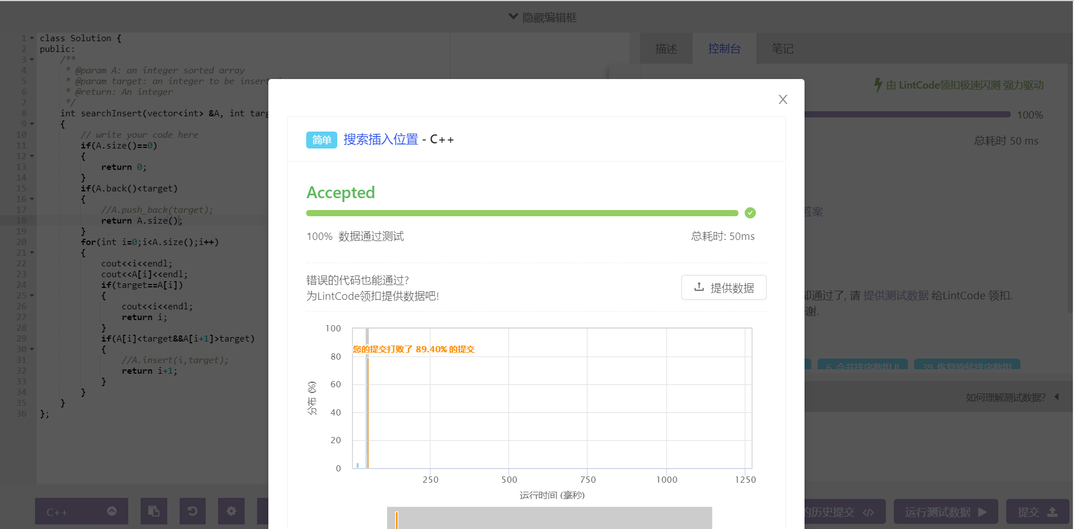
首先排除空数组，再判断插入位置是否为数组尾部。遍历整个数组，判断相邻量节点的值与目标值的大小关系，找到插入位置。
  - 删除排序数组中的重复数字Ⅱ
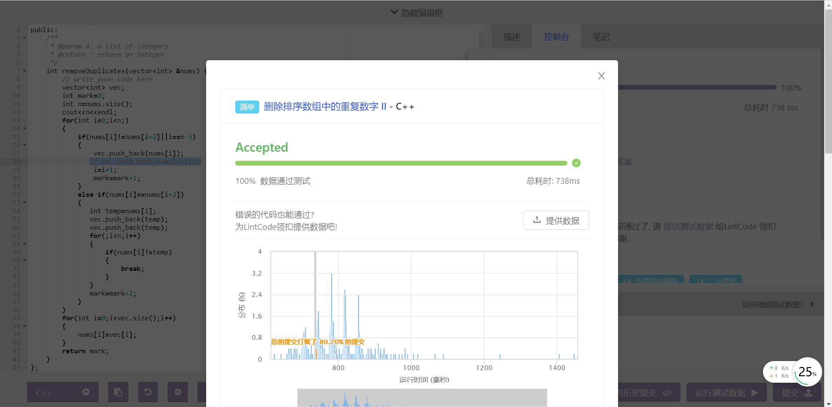
遍历整个数组，判断当前的节点值与下下个节点的值是否相等，若不相等，使其值插入在目标容器尾部，则移向下一个节点；若相等，则将值两次插入在目标容器尾部，并寻找到下一个值不相等的节点，并继续循环。
  - 数组划分
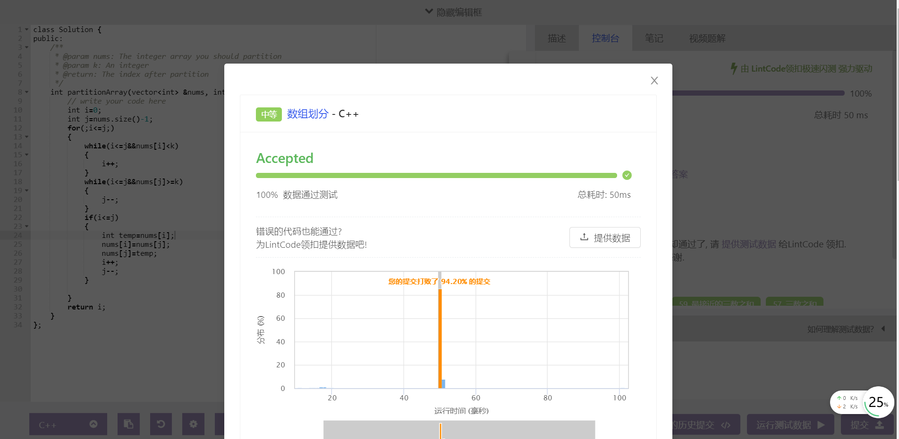
创建两个整形变量i、j分别赋值为0和nums.size-1,利用循环，交换两个节点的值，并将i和j分别自加1和自减1，直到i<=j。
  - 删除元素
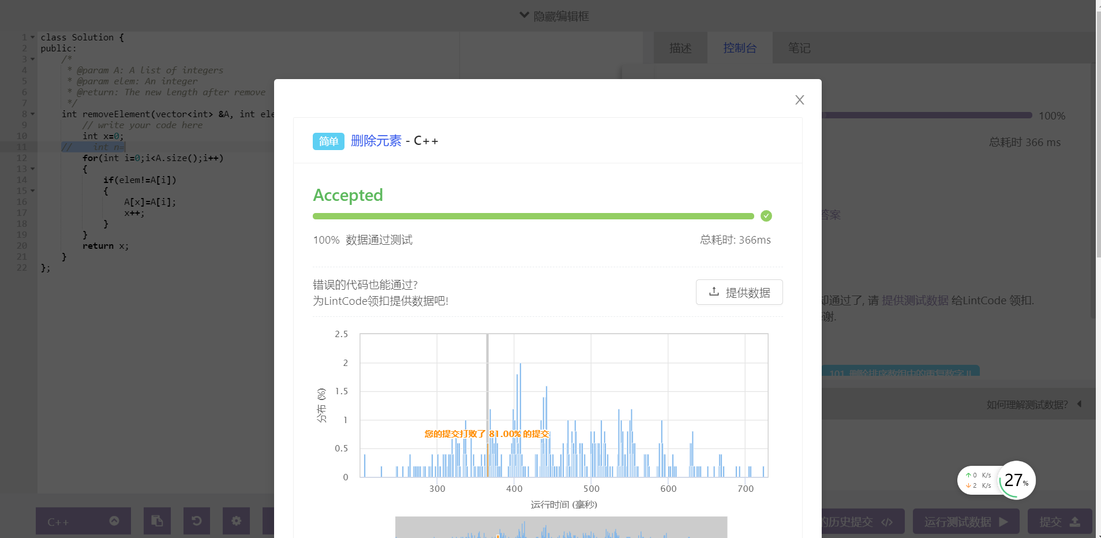
建立变量x，并赋值为0。遍历整个数组，若节点值与目标值不相等，则将数组的第x个节点赋值为当前节点值，并使x自加1。
  - 最小差
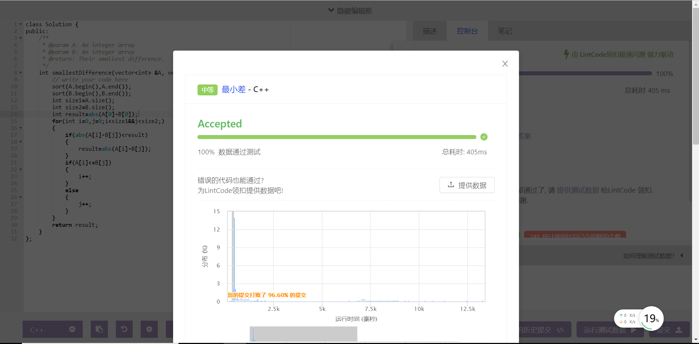
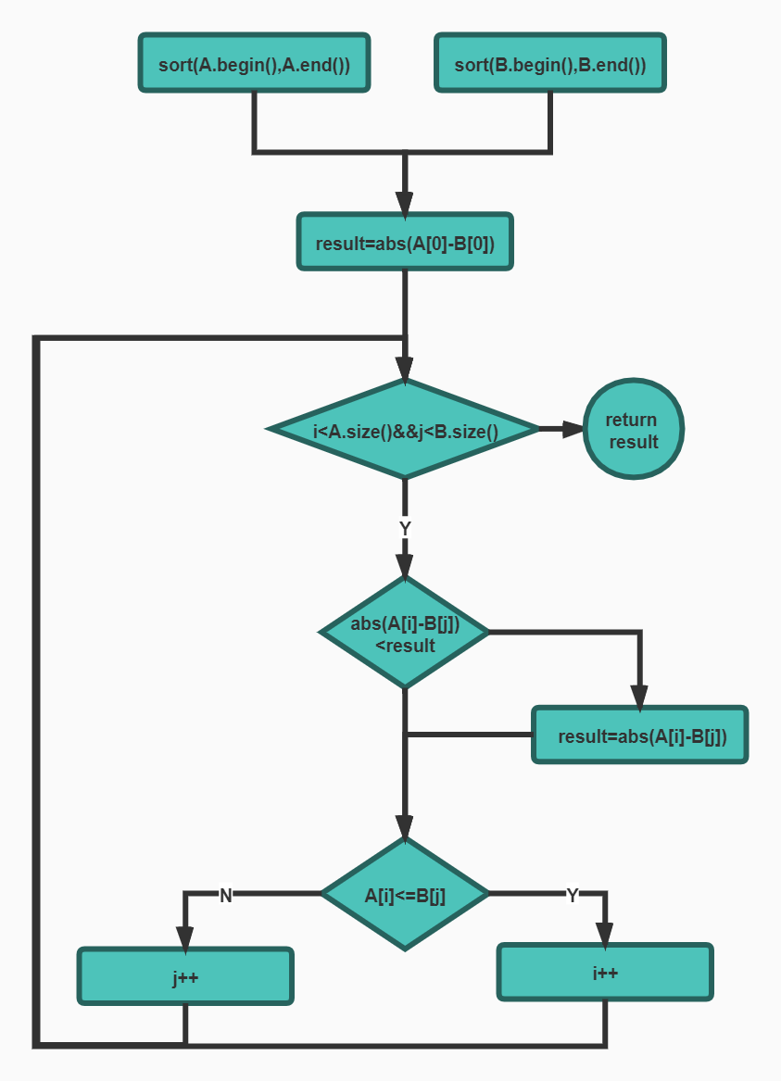
  - 两数之和
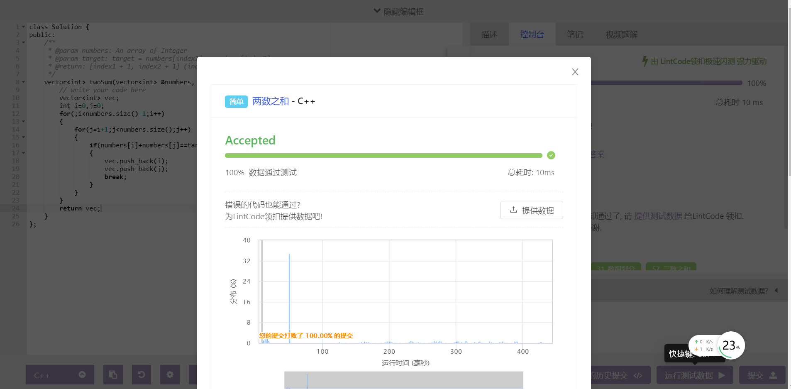
利用两个整数变量遍历整个数组，直到两个节点的数组和等于目标值，并将整数插入到结果容器尾部。

